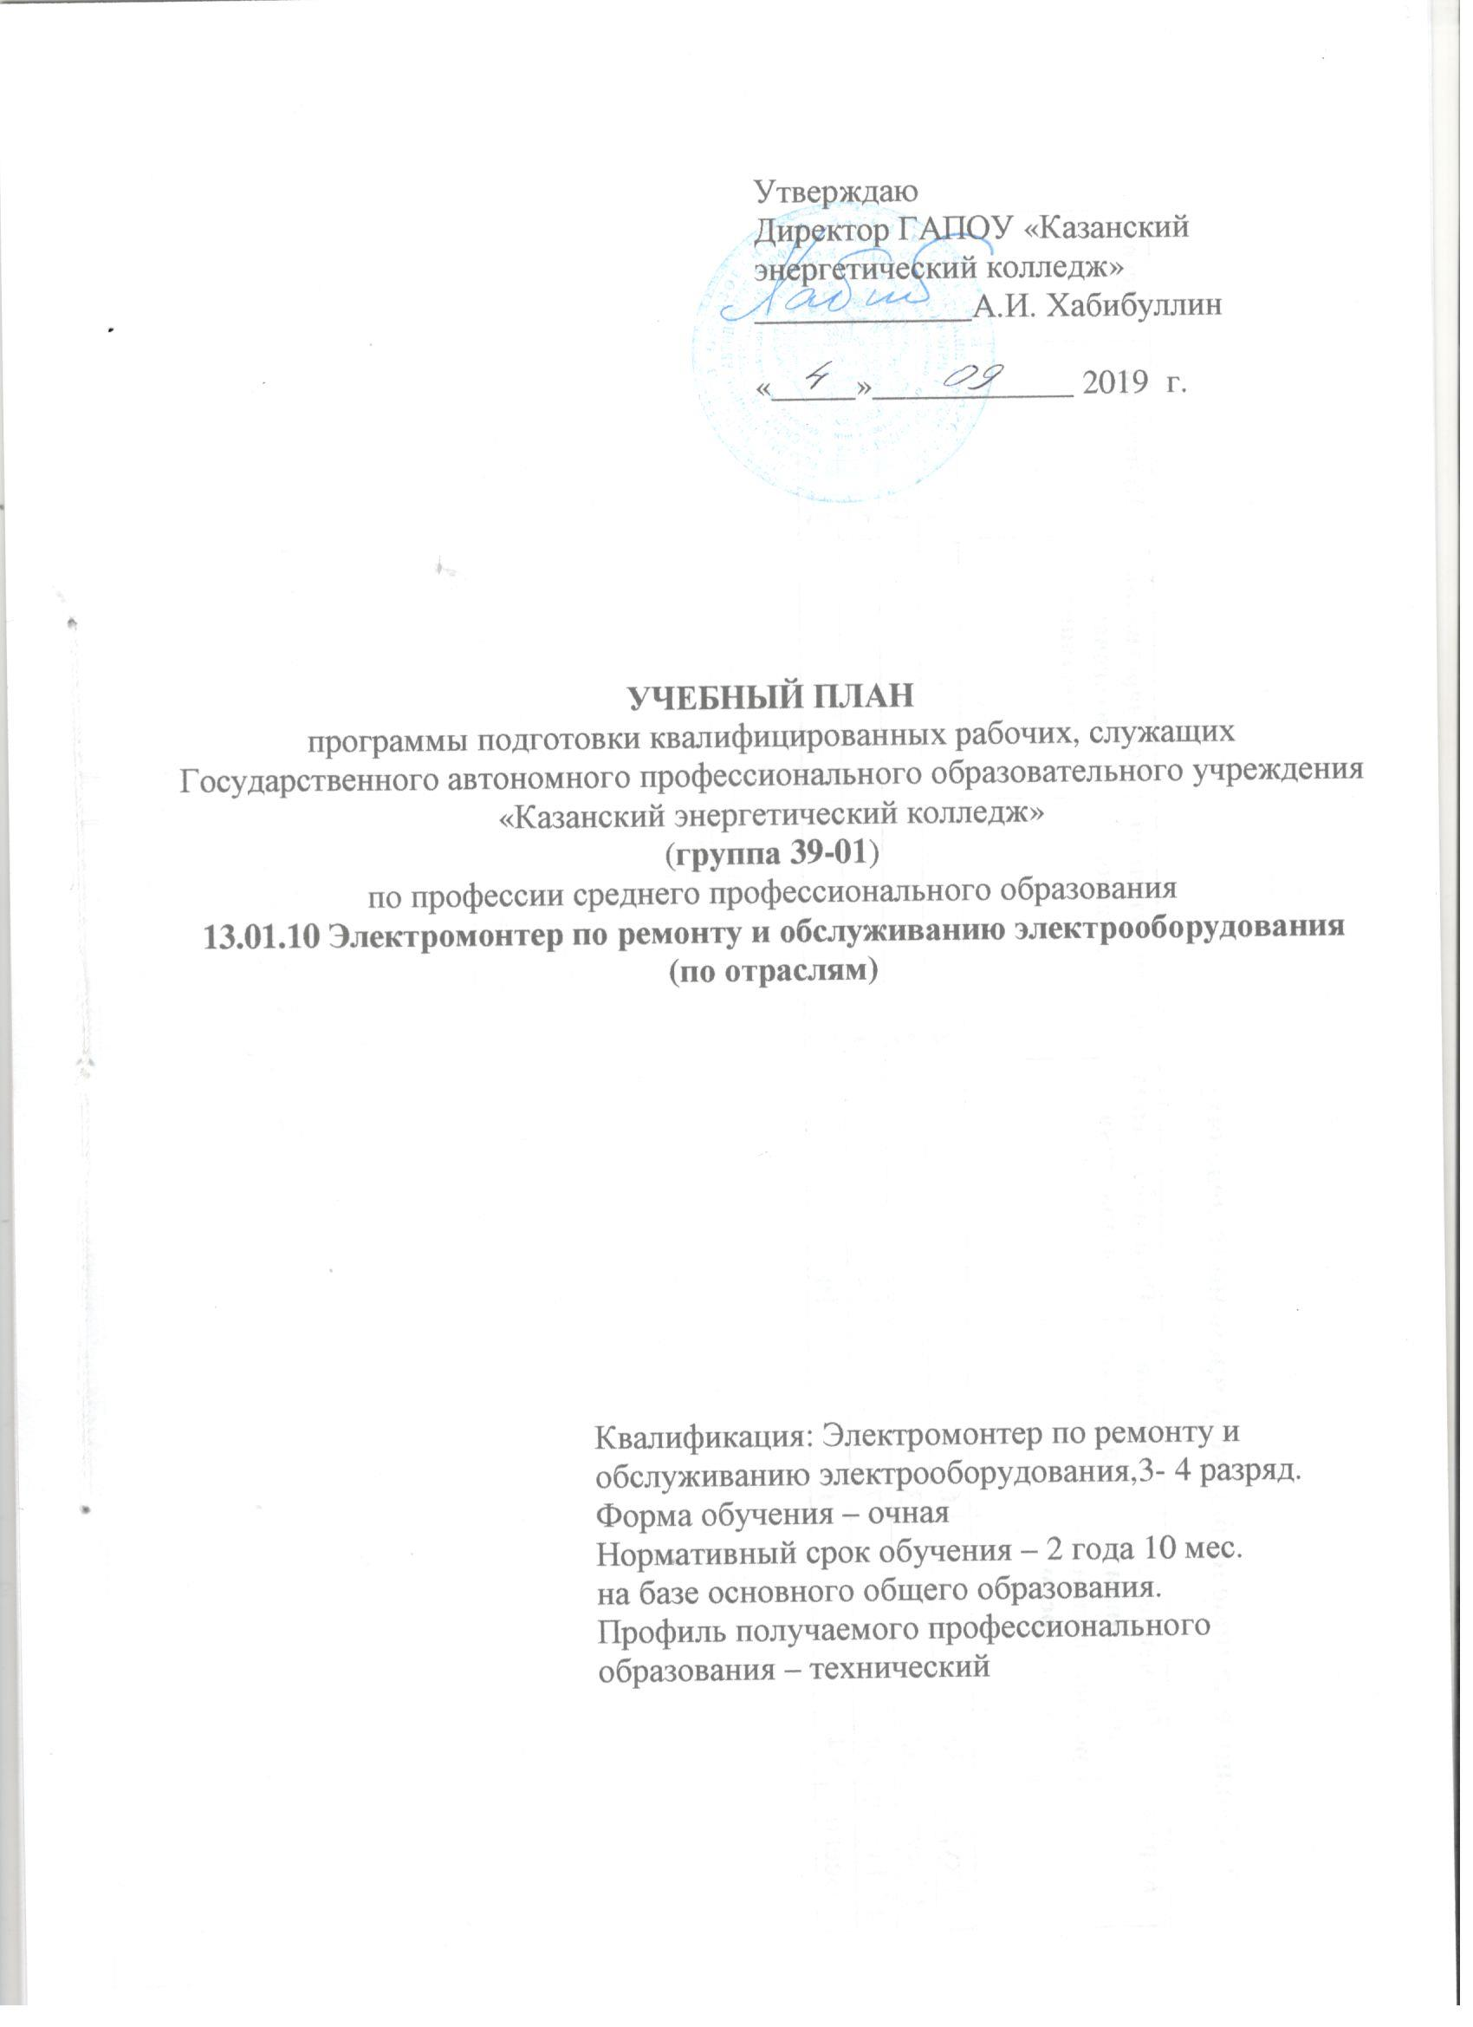
1. Сводные данные по бюджету времени (в неделях)

Курсы | Обучение по дисциплинам и междисциплинар-ным курсам | Учебная практика | Производственная практика | Промежуточная аттестация | Государственная итоговая аттестация | Каникулы | Всего
I курс | 33 | 6 |  | 2 |  | 11 | 52
I I курс | 32 | 3 | 4 | 2 |  | 11 | 52
I I I курс | 19 | 7 | 12 | 1 | 2 | 2 | 43
Всего | 84 | 16 | 16 | 5 | 2 | 24 | 147

3. Перечень кабинетов, лабораторий, мастерских и др. для подготовки по профессии

№ | Наименование
1 | Кабинеты
Технического черчения;
электротехники;
технической механики;
материаловедения;
охраны труда;
безопасности жизнедеятельности.
2 | Лаборатории, мастерские
Электротехники и электроники;
информационных технологий
контрольно-измерительных приборов.
Слесарно-механическая;
электромонтажная.
3 | Спортивный комплекс
 | Спортивный зал, место для стрельбы;
 | открытый стадион.
4 | Залы
 | Библиотека, читальный зал с выходом в Интернет;
 | актовый зал.

4. Пояснительная записка
Настоящий учебный план разработан на основе следующих нормативных документов и методических материалов:
- Федеральный государственный образовательный стандарт по профессии среднего профессионального образования 13.01.10 Электромонтер по ремонту и обслуживанию электрооборудования (по отраслям), утвержденный приказом Министерства образования и науки Российской Федерации № 802 от 2.08.2013 г.
-информационное письмо ФГАУ «ФИРО» от 11.10.2017 г. № 01-00-05/925 (Разъяснение по формированию общеобразовательного цикла основной образовательной программы среднего профессионального образования на базе основного общего образования с одновременным получением среднего образования и программно методическим сопровождением обучения общеобразовательным предметам)
- Приказ Министерства образования и науки России от 09.06.2017 г. №613 «О внесении изменений в федеральный образовательный стандарт общего образования, утвержденный приказам Министерства образования и науки РФ от 17.05.2012 г. №413»
Образовательный процесс в учебном году начинается 1 сентября, заканчивается – в соответствии с графиком учебного процесса. Продолжительность учебной недели – 6 дней, продолжительность занятий – 90 мин (группировка парами).
Программа подготовки квалифицированных рабочих, служащих по профессии включает в себя общеобразовательный цикл, общепрофессиональный и профессиональный циклы, представленные общепрофессиональными дисциплинами и профессиональными модулями соответственно, а также раздел Физическая культура.
При формировании общеобразовательного цикла, исходят из того, что в соответствии с ФГОС СПО нормативный срок освоения основной профессиональной образовательной программы по профессии начального профессионального образования при очной форме получения образования для лиц, обучающихся на базе основного общего образования с получением среднего (полного) общего образования, увеличивается на 82 недели из расчета: теоретическое обучение (при обязательной учебной нагрузке 36 часов в неделю) – 57 недель, промежуточная аттестация – 3 недели, каникулярное время – 22 недели.
Учебное время, отведенное на теоретическое обучение (2052 час.), распределяются на изучение общеобразовательных дисциплин из следующих обязательных предметных областей: филология; иностранный язык; общественные науки; математика и информатика; естественные науки; физическая культура, экология и основы безопасности жизнедеятельности. Общими являются дисциплины: «Русский язык», «Литература», «Иностранный язык», «Математика», «История», «Физическая культура», «Основы безопасности жизнедеятельности», «Астрономия». В учебный план включены следующие общеобразовательные дисциплины по выбору из обязательных предметных областей: «Информатика», «Физика», «Естествознание (включая химию и биологию)», «Родная литература». Дисциплины изучаются на базовом и профильном (углубленном уровне). К профильным дисциплинам относятся: «Математика», «Информатика», «Физика».
При освоении общеобразовательных дисциплин предусматривается выполнение студентами индивидуальных проектов, выполняемых в соответствии с «Положением об индивидуальных учебных проектах по общеобразовательным дисциплинам».
Умения и знания, полученные студентами при освоении учебных дисциплин общеобразовательного цикла, углубляются и расширяются в процессе изучения учебных дисциплин общепрофессионального цикла образовательной программы СПО.
Текущий контроль по дисциплинам общеобразовательного цикла проводят в пределах учебного времени, отведенного на соответствующую учебную дисциплину, как традиционными, так и инновационными методами, включая компьютерные технологии.
Промежуточную аттестацию проводят в форме зачетов, дифференцированных зачетов и экзаменов: зачеты – за счет времени, отведенного на общеобразовательную дисциплину, экзамены – за счет времени, выделенного ФГОС СПО.
Экзамены проводятся по «Русскому языку», «Литературе», «Математике», и одной профильной дисциплине общеобразовательного цикла. По «Русскому языку» и «Математике» – в письменной форме, по «Литературе» и «Физике» - в устной форме.
Дисциплины общепрофессиональной подготовки направлены на формирование у обучающихся системы профессиональных знаний по предметам, о средствах труда, условиях предстоящей деятельности, научных основах отрасли. Обучение дисциплинам циклов образовательной программы завершается промежуточной аттестацией в форме дифференцированных зачетов, проводимых за счет времени отводимого на дисциплину или экзаменов, отводимого на промежуточную аттестацию. Промежуточная аттестация по дисциплине «Электробезопасность» в форме дифференцированного зачета проводится комиссионно и по ее результатам обучающимся присваивается 2 группа по электробезопасности с выдачей свидетельства установленного образца. Дисциплина «Татарский язык в профессиональной деятельности» в объеме 64 часов вводится за счет часов дополнительных дисциплин по выбору обучающихся.
При освоении общеобразовательных дисциплин предусматривается выполнение студентами индивидуальных проектов, выполняемых в соответствии с «Положением об индивидуальных учебных проектах по общеобразовательным дисциплинам».
Профессиональный цикл направлен на формирование у обучающихся профессиональных и общих компетенций в рамках соответствующих видов профессиональной деятельности (профессиональных модулей). Текущий контроль по междисциплинарным циклам проводят в пределах учебного времени, отведенного на соответствующий курс, как традиционными, так и инновационными методами, включая компьютерные технологии. Образовательный процесс подготовки квалифицированных рабочих включает наряду с теоретическим обучением практическое обучение, осуществляемое в несколько этапов: учебная практика, производственная практика. Учебная и производственная практика реализуются в рамках соответствующих профессиональных модулей. Содержание теоретического и практического обучения определяется программами профессиональных модулей. Дифференцированный зачет по производственной практике ПП01 и ПП02 проводится совместно квалификационными экзаменами по соответствующим модулям. Дифференцированный зачет по ФК 00 Физическая культура проводится совместно с дифференцированным зачетом по ОУД. 06 Физкультура в 6 семестре. Обучение в рамках профессиональных модулей завершается промежуточной аттестацией в форме экзамена (квалификационного) в период экзаменационной сессии на завершающем этапе производственной практики.
Вариативная часть циклов основной профессиональной образовательной программы направлена на расширение общепрофессиональной и профессиональной подготовки. Распределение объема часов вариативной части приведено в Таблице 1.
Учебным планом предусмотрено проведение консультаций в объеме 4 часа на студента в год. Формы проведения консультаций – групповые, индивидуальные.
Государственная (итоговая) аттестация выпускников проводится по окончании обучения, и заключается в определении соответствия уровня подготовки выпускников требованиям ФГОС и квалификационных характеристик. Государственная (итоговая) аттестация включает подготовку и защиту выпускной квалификационной работы (выпускная практическая квалификационная работа и письменная экзаменационная работа). Обязательное требование – соответствие тематики выпускной квалификационной работы содержанию одного или нескольких профессиональных модулей.
После окончания полного курса обучения выдается диплом о получении среднего профессионального образования по профессии Электромонтер по ремонту и обслуживанию электрооборудования (по отраслям) и присвоении квалификации по профессии Электромонтер по ремонту и обслуживанию электрооборудования, 3 (4) разряд.
Таблица 1
Распределение объема часов вариативной части
Индекс | Наименование циклов (разделов, дисциплин, МДК), требования к знаниям, умениям, практическому опыту | Максималь-ная учебная нагрузка, час. | Обязатель-ная учебная нагрузка, час.
ОП.00 | Общепрофессиональный цикл
ОП.07 | В результате освоения вариативной части дисциплины «Электротехника» обучающийся должен  уметь: составлять несложные электрические схемы с использованием специализированного программного обеспечения; выбирать и рассчитывать сечение проводов и кабелей по допустимой токовой нагрузке; выбирать и рассчитывать схемы соединения силовой и осветительной нагрузок при включении их в трехфазную цепь рассчитывать характеристики магнитного поля, рассчитывать ,параметры неразветвленных цепей переменного синусоидального тока и строить векторные диаграммы, определять параметры трансформаторов при различных режимах работы, определять скольжение, вращающий момент и строить механическую характеристику асинхронных двигателей  определять характеристики биполярных транзисторов. | 33 | 22
МДК 01.02 | В результате освоения вариативной части междисциплинарного курса «Организация работ по сборке, монтажу и ремонту электрооборудования промышленных организаций» обучающийся должен  уметь: выполнять разметку плоских поверхностей, рубку и гибку металла; выполнять нарезание резьбы и сверление отверстий; составлять технологические карты сборки разъёмных соединений; измерять сопротивления заземлителей;  знать: виды резьб; марку проводов и кабелей, виды электропроводок и способы их прокладки, - виды механизмов передачи движения, правила составления технологических карт заданных работ, типы заземлителей, назначение и области их применения. | 96 | 64
МДК 03.01 | В результате освоения вариативной части междисциплинарного курса «Организация технического обслуживания электрооборудования промышленных предприятий» обучающийся должен  уметь: заполнять рабочую документацию выполнения работ по техническому обслуживанию электрооборудования, определять категорию ремонтной сложности, составлять технологические карты по технологическому обслуживанию осветительных электроустановок и электрических сетей;  знать: задачи службы технического обслуживания; виды и причины износа электрооборудования; организацию технической эксплуатации электроустановок; обязанности электромонтёра по техническому обслуживанию электрооборудования и обязанности дежурного электромонтёра; порядок оформления и выдачи нарядов на работу; организацию осмотров осветительных электроустановок и сетей; организацию осмотров кабельных линий электропередач; организацию осмотров воздушных линий электропередач; виды и причины повреждений пускорегулирующих аппаратов. | 87 | 58
 | Всего | 216 | 144

